|  |
| --- |
| Clément Bricout – Nicolas Dufour – Tanya Vanier – Cédric Lespérance |
| Document d'analyse |
| Gestion des principaux items |

|  |
| --- |
| 11/11/2019 |

Table des matières

**Module de gestion des principaux items pour l'application M.A.R.V.E.L**

Privilège

Mission

Évènement

**Comment fonctionne une transaction**

Lors d'un achat de privilège

Lors d'un achat d’asset

Lors d'un achat de mission

Lors d’un achat d’évènement

Lors d’un remboursement

**User stories**

**Diagramme de séquence**

**Explication du thème**

**Module de gestion des principaux items pour l'application M.A.R.V.E.L**

Dans notre application M.A.R.V.E.L, un module sera consacré à la gestion des principaux items. Ce module traite les avantages exclusifs et droits particuliers accordé à quelqu'un ou à une certaine catégorie de population. Dans notre cas, dans l'application, ce module traite un avantage que seul le professeur d'une classe et le responsable d'un département pourront donner. Les étudiants pourront alors acheter ces Items avec leur point et ce, avant la date de clôture.

Ce module a plusieurs parties, elle aura une partie consultation, une partie achat dont les étudiants pourront utiliser, une partie création de privilèges qui sera accessible au professeur et au responsable départementale ainsi qu'une partie modification et suppression de celui-ci. Le gestionnaire de contenu quant à lui pourra seulement consulter les privilèges.

Ce module contient trois types d'items :

**Un privilège** :

Un professeur va pouvoir au début de l'années scolaire, configurer les privilèges auquel les étudiants auront le droit de d'acheter. Le professeur pourra choisir ces privilèges sur une liste de modèles déjà établis par l'administrateur. Un de ces modèles lui permettra de crée lui-même un privilège en changeant la description. Les étudiants auront accès a cette liste de privilège que le professeur à configurer et pourront avec leur point, acheter ses privilèges uniquement dans la cour. Il faut bien distinguer qu'un privilège ne s'adresse qu'a un étudiant et non à toute la classe.

**Une mission** :

Le professeur pourra s'il le souhaite pendant la session donner des missions à ses étudiants. Une mission sera un privilège donné à l'ensemble de la classe. Le professeur pourra choisir un modèle de privilège fournie par l'administrateur ou en crée un à partir des modèles. Les étudiants recevront une notification leur avertissant qu'une nouvelle mission est disponible. Les étudiants pourront alors mettre des points pour débloquer la mission. Un exemple de mission (l'examen pourrait être retarder d'une semaine)

**Un évènement** :

D'autre part, il y aura des évènements. Ces évènements sont créés par le responsable de la coordination départementale. Tous les étudiants du programme pourront participer s'il paye une somme nécessaire pour accéder à cet évènement. Par exemple, mettons-nous dans la peau d'un responsable du programme d'informatique. Celui-ci crée un évènement pour l'ensemble des étudiant informatique. Cet évènement va permettre aux étudiants de se retrouver et de faire un LAN.

**Comment fonctionne une transaction ?**

Une transaction commence dès que le capital est déplacé (Achat privilège, achat d’asset, achat mission, achat d’évènement et remboursement). Dans le cas d’un achat de privilège et d’assets l’argent de l’étudiant est déplacé dans une « banque » qui dans le système. Dans le cas d’achat de mission et d’évènement l’argent des étudiants seront transférés dans un pool et ensuite dans la « banque » si la transaction fonctionne.

**Lors d'un achat de privilège**

En premier lieu, l'étudiant appuie pour acheter l'article. C'est alors que le système reçoit l'information de l'action. Par la suite, le système effectue une petite vérification sur la possibilité de l’achat (prix de l'article, capital de l'étudiant, date). Une fois terminé, le système envoie un message à l’administrateur s'occupant de ce privilège pour l'informer qu'un étudiant désire se procurer un certain privilège. Celui-ci vérifiera aussi si cet achat est possible. Ensuite, les informations sont transférées dans le système qui enregistrera la commande. Finalement, celle-ci parviendra à l’étudiant avec son récapitulatif. En revanche, la confirmation de la commande ainsi que ses informations seront transférées à l'administrateur.

**Lors d'un achat d’asset**

En premier lieu, l'étudiant appuie pour acheter l'article. C'est alors que le système reçoit l'information de l'action. Par la suite, le système effectue une petite vérification sur la possibilité de l’achat (prix de l'article, capital de l'étudiant, date). Ensuite, les informations sont transférées dans le système qui enregistrera la commande. Finalement, celle-ci parviendra à l’étudiant avec son récapitulatif. En revanche, la confirmation de la commande ainsi que ses informations seront transférées au gestionnaire de contenu et à l’administrateur.

**Lors d'un achat de mission**

En premier lieu, l'étudiant appuie pour acheter l'article. C'est alors que le système reçoit l'information de l'action. Par la suite, le système effectue une petite vérification sur la possibilité de l’achat (prix de l'article, capital de l'étudiant, date). Une fois terminé, (le total de point est atteint et plus de la moitié de la classe ont participés) le système envoie un message au professeur s'occupant de cet évènement pour l'informer. Celui-ci vérifiera aussi si cet achat est possible. Ensuite, les informations sont transférées dans le système qui enregistrera la commande. Finalement, celle-ci parviendra à l’étudiant avec son récapitulatif. En revanche, les informations de la commande seront transférées au professeur et à l'administrateur.

**Lors d’un achat d’évènement**

En premier lieu, l'étudiant appuie pour acheter l'évènement. C'est alors que le système reçoit l'information de l'action. Par la suite, le système effectue une petite vérification sur la possibilité de l’achat (prix de l'article, capital de l'étudiant, date). Une fois terminé, (le total de point est atteint) le système envoie un message au RCP s'occupant de cet évènement pour l'informer. Celui-ci vérifiera aussi si cet achat est possible. Ensuite, les informations sont transférées dans le système qui enregistrera la commande. Finalement, les informations de l’évènement seront transmises aux étudiants participants avec leur récapitulatif. En revanche, les informations de la commande seront la transférées au RCP et à l'administrateur.

**Lors d’un remboursement**

La seule personne admise à faire un remboursement est l’administrateur. Celle-ci peut rembourser n’importe quelle transaction faite à tout moment. Pour procéder au remboursement, il devra accéder à la liste des transactions effectué et faire un retour en arrière sur celle-ci. Les personnes informées de cette action seront tous les gens ayant participés à cette transaction.

**User stories**

**Gestionnaire de contenu**

En tant que gestionnaire de contenue j'ai la possibilité de consulter les modèles de privilèges

En tant que gestionnaire de contenue j'ai la possibilité de consulter les modèles de mission

**RCP**

En tant que responsable départementale j'ai la possibilité de consulter les modèles de privilèges

En tant que responsable départementale j'ai la possibilité de consulter les modèles de mission

En tant que responsable départementale j'ai la possibilité de créée des évènements

En tant que responsable départementale j'ai la possibilité de modifié des évènements

En tant que responsable départementale j'ai la possibilité de supprimer des évènements

**Administrateur**

En tant qu'administrateur j'ai la possibilité de consulter les modèles de privilèges

En tant qu'administrateur j'ai la possibilité de consulter les modèles de mission

En tant qu'administrateur j'ai la possibilité d'ajouter des modèles de mission

En tant qu'administrateur j'ai la possibilité de modifier des modèles de mission

En tant qu'administrateur j'ai la possibilité de supprimer des modèles de mission

En tant qu'administrateur j'ai la possibilité d'ajouter des modèles de privilèges

En tant qu'administrateur j'ai la possibilité de modifier des modèles de privilèges

En tant qu'administrateur j'ai la possibilité de supprimer des modèles de privilèges

**Professeur**

Le professeur peut créer une mission qui est vu par tous.

Le professeur peut supprimer une mission qui est vu par tous.

Le professeur peut modifier une mission qui est vu par tous.

Le professeur peut consulter une mission.

Le professeur peut consulter les privilèges disponibles par le biais de recherche et de trie.

Le professeur peut consulter les transactions reliées à son groupe.

Le professeur peut consulter un évènement.

Le professeur peut activer des privilèges.

**Étudiant**

L'étudiant peut consulter les privilèges par le biais de recherche et de trie (même principe que les assets mais il n'y a pas de rareté).

L'étudiant peut acheter un privilège.

L'étudiant peut consulter une mission.

L'étudiant peut contribuer à une mission fait par le professeur, il recevra des infos tout au long de la procédure.

L'étudiant peut consulter un évènement.

L'étudiant peut contribuer un évènement.

L'étudiant peut gérer son panier (enlever du contenu/en mettre) avant de passer à l'achat.

**Visiteur**

Le visiteur n'a pas accès au magasin donc il n'a pas accès aux privilèges.

**Achat des privilèges**

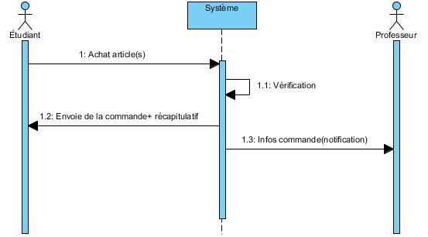

**Panier**

**Achat de mission**

**Consultation de privilèges**

L’étudiant pourra consulter les privilèges disponibles dans le marché et ses privilèges achetés dans le passé. Il y aura un système de trie pour qu’il puisse trouver se qu’il veut plus rapidement.

Section professeur :

**Activation des privilèges**

**Consultation des privilèges sur le marché**

Le professeur pourra consulter tous les privilèges disponibles sur le marché.

**Création d’une mission**

Le professeur aura le droit de créer des missions parmi les modèles proposés pour ensuite les mettre sur le marché. Les administrateurs et le système valideront la mission tandis que l’étudiant sera informé lorsque la mission sera disponible.

**Modification d’une mission**

Le professeur pourra modifier une de ses missions déjà existantes. Il reste à voir à quel point.

**Suppression d’une mission**

Un professeur pourra supprimer une mission déjà existante, il reste à voir le fonctionnement complet (si quelqu’un a déjà contribué, après combien de temps on ne peut plus le supprimer? etc.)

**Contribution d'évènement**

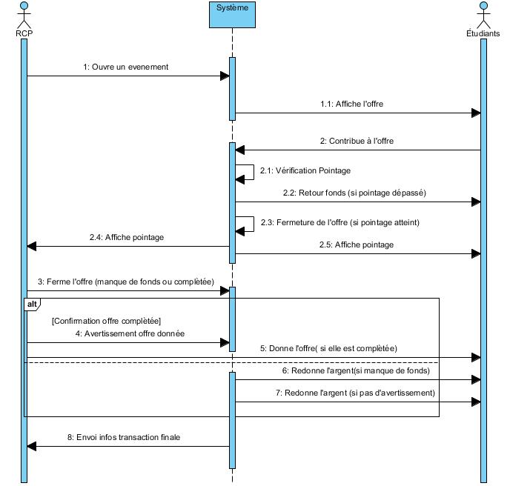

**Consultation d'un évènement**

**Activation des privilèges**

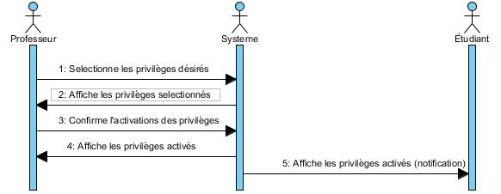

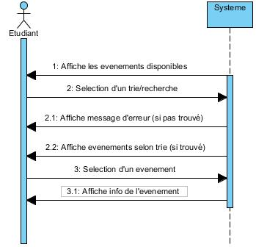

**Consultation des modèles de privilège**

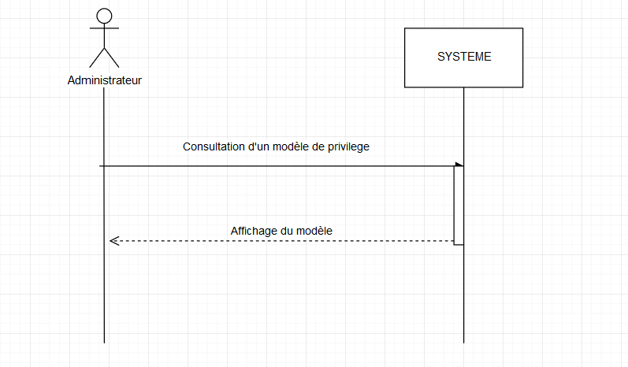

Le gestionnaire de contenue, l'administrateur et le responsable du programme pourront consulter les modèles de privilège

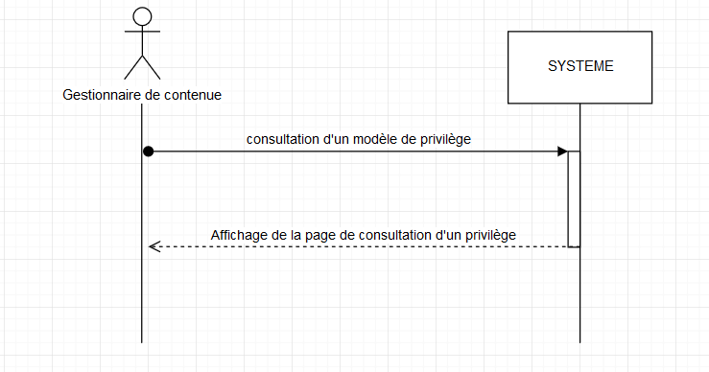

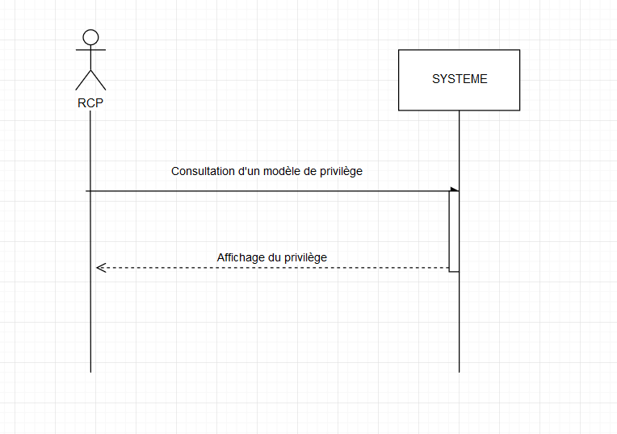

**Consultation des modèles de mission**

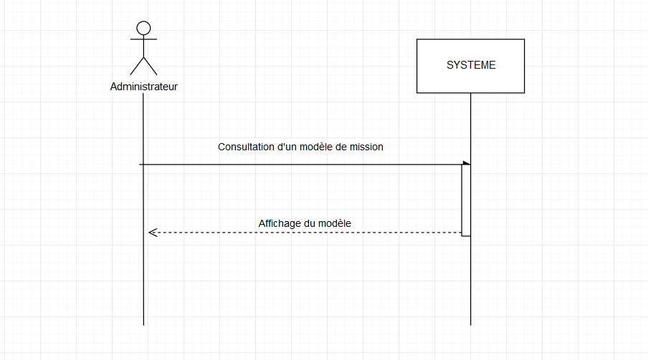

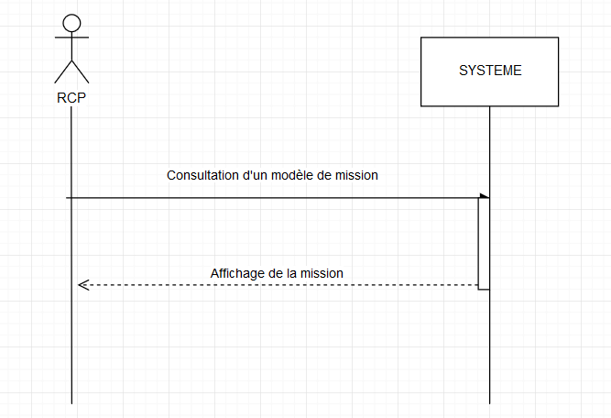

Le gestionnaire de contenue, l'administrateur et le responsable du programme pourront consulter les modèles de mission

**Consultation des évènements**

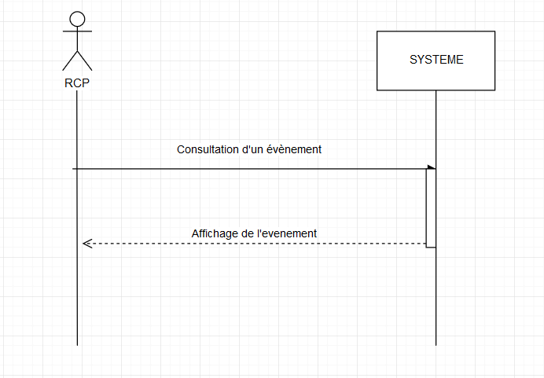

Le responsable du programme pourra consulter ses évènements

**Création d'évènement**

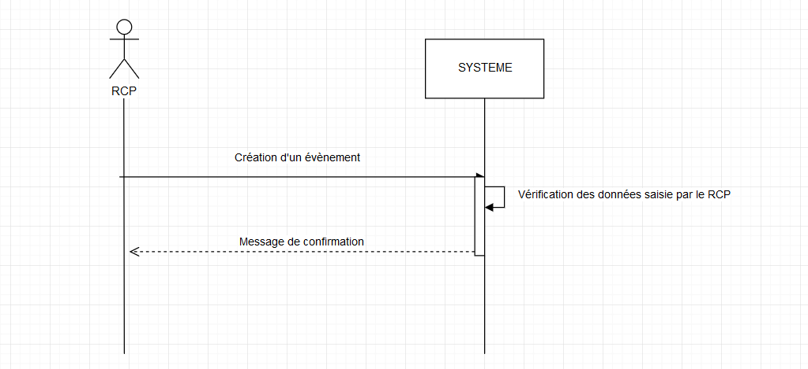

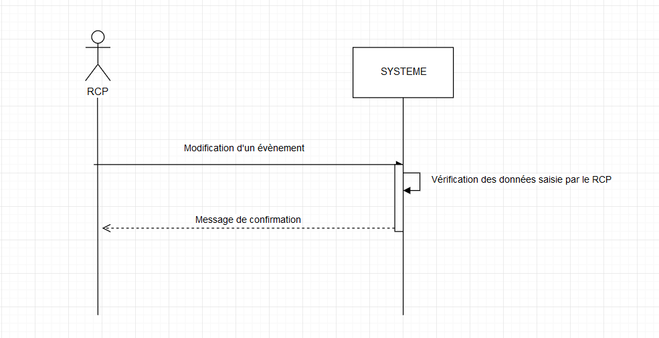**Modification d'évènement**

**Suppression d'évènement**

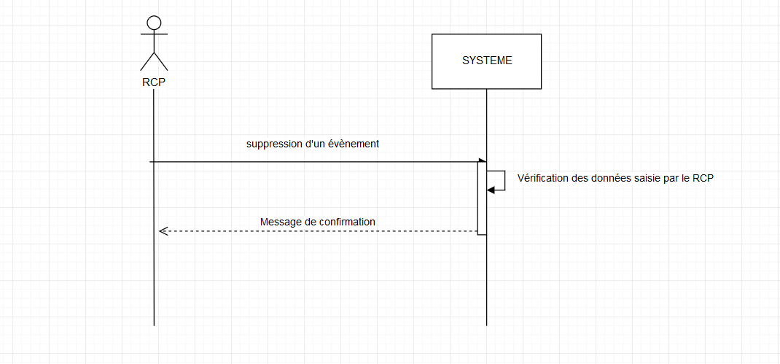

Le responsable du programme pourra créer un évènement, le modifier, le supprimer.

**Ajout d'un modèle de privilège**

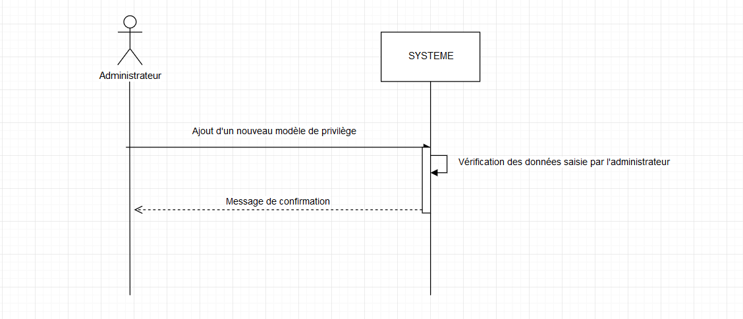

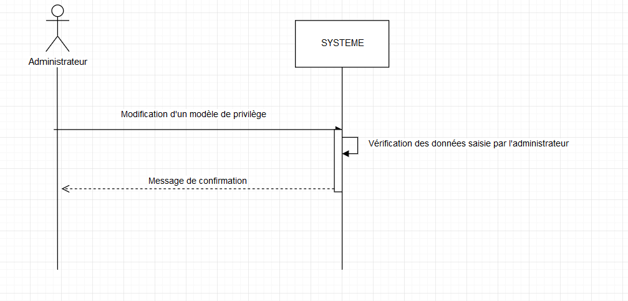**Modification d'un modèle de privilège**

**Suppression d'un modèle de privilège**

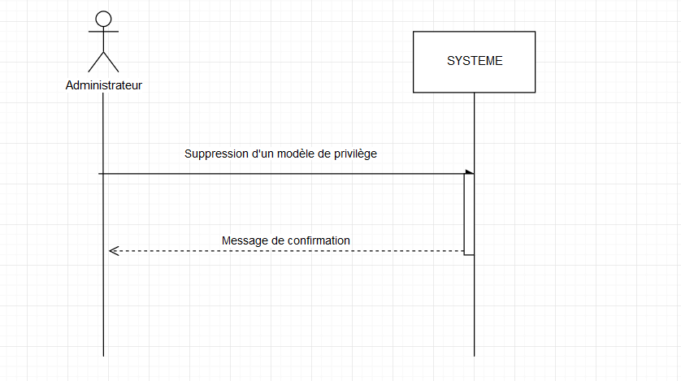

L'administrateur pourra créer un évènement, le modifier, le supprimer.

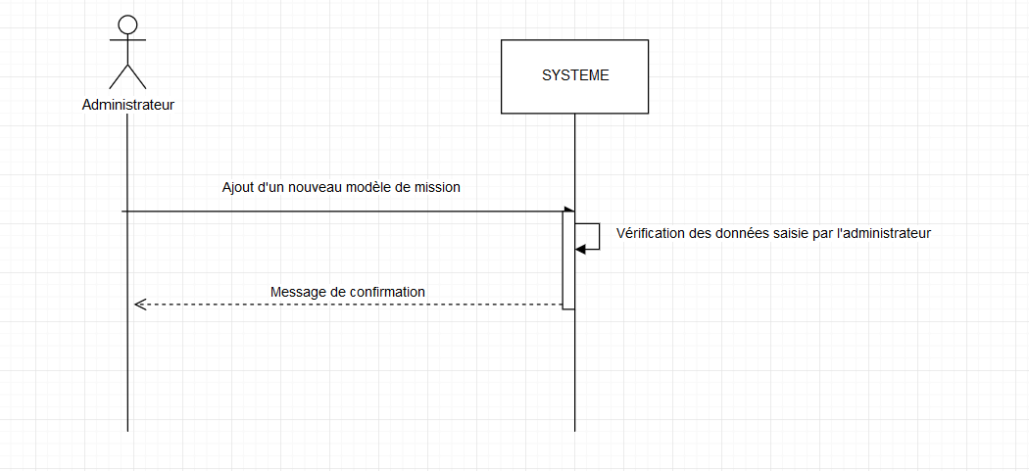**Ajout d'un modèle de mission**

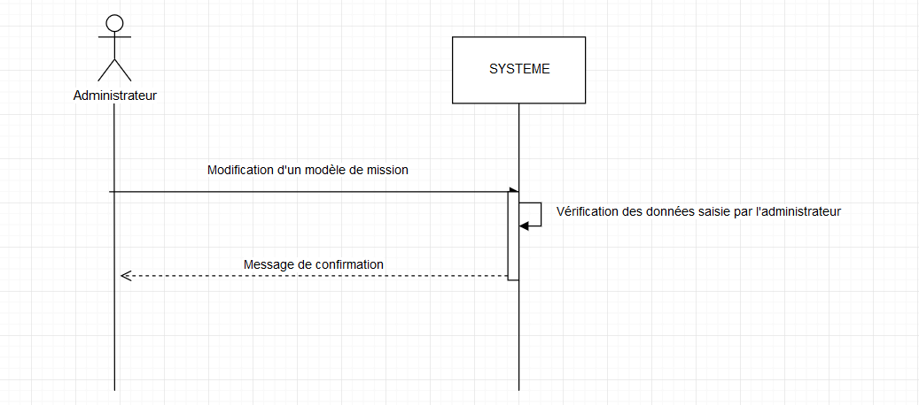**Modification d'un modèle de mission**

**Suppression d'un modèle de mission**

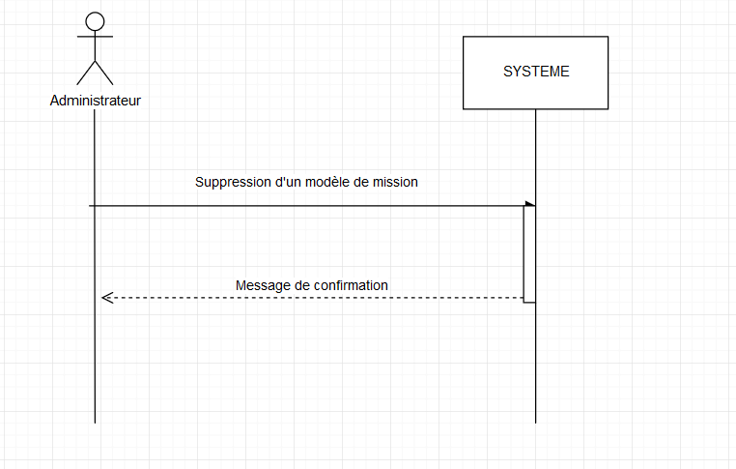

L'administrateur pourra créer un évènement, le modifier, le supprimer.

**Explication du thème**

Le thème choisi est l’évolution de monstre (ou autre). Comme démontré dans le dessin chaque monstre aura plusieurs évolutions. À chaque évolution le monstre se transformera et aura droit à trois autres choix d’évolutions. Pour pouvoir évoluer leur monstre les étudiants devront gagner des xp. Une fois évoluer, les monstres ne peuvent pas revenir à une évolution précédente, ils ne peuvent que progresser dans la voie choisie. Les étudiants commence avec un monstre de base qu’ils choisissent. Ils peuvent ensuite en avoir d’autre en dépensant un montant. Cependant, comme l’xp est pour tous les monstres ils devront en choisir dans lequel monstre ils désirent en dépenser. Les monstres peuvent être transformé à tout

moment en carte de collection, mais une fois transformé il n’y a pas de retour, ceux-ci ne peuvent plus évoluer. Certains monstres peuvent être acheter, mais d’autre ne peuvent qu’être trouvé dans les lootboxes. Chaque monstre à un niveaux de rareté. Plus le monstre est rare plus il est puissant et dispendieux (dans le cas des lootboxes il est plus dur à obtenir). Chaque monstre aura un pouvoir et dépendamment de l’évolution choisi il pourra en avoir d’autres. Certains monstres seront disponibles à partir d’un niveau déterminé. Toutes les étudiantes et tous les étudiants commencent avec un certain nombre de lootboxes qui contiennent des monstres de bases.

**Comment le thème a été trouvé**

Pour en arriver à cette décision nous avons dû faire plusieurs sondages auprès du personnel et des étudiants connexes à l’informatique. Voici comment notre étude de marché s’est déroulé : Comme première étape, tous les membres de notre équipe ont dénichés des thèmes. Par la suite, nous avons proposé aux professeurs d’informatique de choisir 5 thèmes qui les intéressaient dans notre liste de thème. Nous leur avons donc fait parvenir une feuille Excel contenant tous nos thèmes et ceux-ci ont voté. Les 5 thèmes les plus primés ont été l’agriculture, les avatars, l’évolution de dragons, la cuisine et les cartes de collection. Nous avons pris ses 5 thèmes et avons faits une tournée des classes pour faire voter les étudiants. Le thème le plus populaire a été l’évolution des dragons. Finalement, notre équipe a discuté en classe sur l’idée et avons décidé de combiner l’évolution, les avatars, et les cartes de collection. Ce qui nous a donné le thème d’évolution de monstre.